**مقدمه**

در دسترس بودن آب با کیفیت یکی از مشکلات عمده جوامع کنونی است. با توجه به رشد مستمر جمعیت جهان، الگوهای مصرف و توسعه اقتصادی، نیاز به آب از دهه 1990 سالانه تقریباً 1 درصد افزایش یافته است [1[. انتظار می­رود تا سال 2025، تقاضای جهانی آب برای فعالیت های کشاورزی و تولید انرژی، به ترتیب حدود 60 و 80 درصد افزایش یابد. علاوه بر این، چشم انداز جمعیت جهان رشد جمعیتی را در محدوده 22 تا 32 درصد تا سال 2050 ایجاد می کند. [2,3] با این حال، دسترسی به آب های سطحی تقریباً ثابت باقی می ماند و کیفیت این آب به دلیل انتشار مداوم مواد شیمیایی به محیط زیست، رو به وخامت است [4،5]. از این نظر، آفت کش­ها مانند علف کش­ها، حشره­کش­ها و قارچ کش ها نیز از آلاینده های معروف آب هستند [6]. علاوه بر این، گروه آلاینده های نوظهور شامل طیف گسترده ای از محصولات آرایشی، داروها، نرم کننده­ها، کافئین، مواد شوینده، عطرها و غیره می شود [7]. آلاینده های نوظهور ترکیباتی هستند که در دهه‌های گذشته ظاهر شده‌اند و در غلظت‌های پایین جریان های آب شناسایی می‌شوند و بدون تنظیم مناسب در موارد زیادی، منجر به خطر برای سلامت انسان، محیط زیست و همچنین فعالیت های اقتصادی می شود [8،9]. همه این آلاینده های آب می­تواند از طریق مسیرهای متعددی به محیط زیست وارد شوند که از جمله آنها می توان به دفع صنایع، پساب های بیمارستانی، فاضلاب خانگی، تصفیه خانه های فاضلاب و تصفیه خانه های آب اشاره کرد [10]. مواد نانومتخلخل می توانند آلی یا معدنی باشند. این مواد با این که از مساحت سطح بالایی برخوردار بوده، قابلیت جذب بالایی دارد؛ اما حفره های آن به صورت یکنواخت و منظم نیست .[11] از طرفی، مواد متخلخل معدنی مانند زئولیت ها دارای ساختارهایی با آرایش منظم هندسی هستند که سنتز آن ها نیازمند الگوی آلی یا معدنی است که با برهم کنش قوی بین چارچوب معدنی و الگوی مورداستفاده در حین سنتز همراه می شود.[12] افزون بر مواد متخلخل آلی و معدنی، مواد متخلخلی هم وجود دارند که از پیوند یون های فلزی و لیگاندهای آلی تهیه و سنتز شده اند که هم دارای ساختار منظمی هستند و هم مساحت سطح گسترده ای دارند که با نام پلیمرهای کوئوردیناسیونی متخلخل شناخته می شوند. در دهه های اخیر پلیمرهای کوئوردیناسیونی که به عنوان چارچوب های فلز-آلی نیز شناخته می شوند، توجه زیادی رابه عنوان مواد نانومتخلخل به خود جلب کرده است .[13] مهم ترین عواملی که کاربرد آن ها را افزایش می دهد عبارت اند از: تنوع ساختاری زیاد، تخلخل های پایدار و اندازه حفره های ریز، نظم بلوری بالا، مساحت سطح بسیار زیاد، قابلیت افزایش قطر حفره ها در پذیرفتن و رها کردن مولکول های میهمان (تنفس حفره) ، امکان عامل دار کردن لیگاندهای موجود در ساختار و تهیه ی انواع متنوعی از نانوکامپوزیت های آن ها.[14] زئولیت ها و چارچوب های فلز-آلی به عنوان مواد نانومتخلخل دارای ویژگی های مشترکی مانند مساحت سطح ویژه بالا و حفره های میکرو یکنواخت هستند. اما از نظر پایداری گرمایی، مکانیکی و انعطاف پذیری ساختاری به طور کامل متفاوت هستند.

یکی کردن زئولیت ها و چارچوب های فلز-آلی به شکل چندسازه های آن ها، باعث تولید مواد نانومتخلخل هیبریدی می شود که از مزایای هر دو ترکیب یعنی پایداری ساختاری، مکانیکی و گرمایی زئولیت های معدنی و انعطاف پذیری بالا و گروه های عاملی ویژه در چارچوب فلز-آلی، بهره مند می شوند. چندسازه های چارچوب فلز-آلی/ زئولیتی با به کار بردن روش های هیدروترمال و سولوترمال قابل سنتز هستند.[15]

در این پژوهش نخست زئولیتY سنتز شد و سپس در حضور این زئولیت پلیمر کوئوردینانسی نانوساختار MIL-53(Al) تهیه شد. کامپوزیت نانومتخلخل زئولیت Y - پلیمر کوئوردیناسیونی نانومتخلخل 53-MIL باروش های، پراش پرتو ایکس، آنالیز ایدکس ،میکروسکوپ الکترونی عبوری و میکروسکوپ الکترونی روبشی مورد شناسایی قرار گرفت. با توجه به ،بررسی های انجام گرفته در منابع علمی کاربردهای بسیاری از زئولیت و یا چارچوب فلز-آلی MIL-53 گزارش شده است، اما تاکنون گزارشی از کاربردهای تصفیه با MIL-53(Al) و یا کامپوزیت نانومتخلخل زئولیت -چارچوب فلز-آلی مشاهده نشده است. نانو چندسازه ساخته شده پس از سنتز و شناسایی برای بررسی حذف رنگدانه در محلول آبی مورد استفاده قرار گرفت.

**بخش تجربی**

**1- مواد شیمیایی**

کلرید آلومینیوم(AlCl3.6H2O) به عنوان منبع یون فلزی استفاده شد. اتانول ، ترفتالیک اسید (H2BDC) ، فرمامید (N,N دی فرمامید) همه از شرکت مرک خریداری شد. هیدروکلریک اسید(HCl) و سدیم هیدروکسید (NaOH) برای تغییر pH محلول ها استفاده شد. سوکسینیک انیدرید و ۳- آمینو پروپیل تری اتوکسی سیلان (APTES) از شرکت سیگما آلدریج و مرک تهیه شد. واکنشگرهایی که به عنوان منبع سیلیسیم و آلومینیم به کار رفتند، سدیم سیلیکات( Na2SiO3) و سدیم آلومینات (Na2Al2O4) بودند که از سیگما-آلدریچ خریداری شدند.

**2-روشهای شناسایی**

الگوی پراش پرتوایکس نمونه ها با استفاده از یک پراش سنج گرفته شد. برای بررسی ریخت شناسی زئولیت ، چارچوب فلز-آلی و کامپوزیت نانومتخلخل هسته-پوسته از دستگاه میکروسکوپ الکترونی روبشی ، استفاده شد. تجزیه عنصری با آنالیز ایدکس انجام شد. برای شناسایی گروه های عاملی نمونه های سنتز شده، دستگاه فروسرخ تبدیل فوریه مورد استفاده قرار گرفت. و برای فتوکاتالیست از طیف ماورای بنفش و از طیف سنجی بازتابی استفاده شد.

**3- روشهای سنتز**

**1-3 زئولیت** Y**:** زئولیت به روش سنتز گرمایی با اصلاحاتی در روش توصیف شده در مراجع به دست آمد[16].

14/0 گرم سدیم هیدروکسید در 7/0 میلی لیتر آب حل شد و پس از آن 07/0 گرم سدیم آلومینات و 7/0 گرم از محلول سدیم سیلیکات افزوده شد و به مدت 24 ساعت در دمای 25 درجه سانتی گراد هم زده شد. در مرحله دوم 005/0 گرم سدیم هیدروکسید و 44/0 گرم سدیم آلومینات در 37/4 گرم از آب دیونیزه حل شد ،سپس 37/4 گرم از محلول سدیم سیلیکات به آن افزوده شد. در پایان این مرحله، 5/0 گرم از محلول تهیه شده در مرحله اول افزوده شد و درنتیجه ژلی به دست آمد که به مدت 24 ساعت در دمای اتاق نگهداری شد. پس از گذشت این مدت ژل به راکتوری منتقل و به مدت 6 ساعت در دمای 100 درجه سانتیگراد گرمادهی شد. پس از آن، فراورده جامد با آب شست وشو داده شد تا به pH نزدیک به 9 رسید. در انتها فراورده سانتریفیوژ و سپس در دمای 60 درجه سانتیگراد به مدت 24 ساعت حرارت داده شد تا خشک شد.

**2-3سنتز زئولیت** Y **کربوکسیل دار شده:**

2/5 گرم سوکسینیک انیدرید و 5 میلی لیتر 3-آمینو پروپیل تری اتوکسی سیلان در یک بالن ته گرد 250 میلی لیتری در 150 میلی لیتر حلال دی متیل فرمامید حل شد. پس از این که محلول یادشده به مدت ۳ ساعت در حمام آب 30 درجه سانتی گراد هم زده شد، مخلوطی از زئولیت در دی متیل فرمامید) 5/0 گرم زئولیت، 50 میلی لیتر حلال (به آن افزوده شد. پس از هم زدن به مدت 12 ساعت، جامد با سانتریفیوژ جداسازی و به دفعات 5 بار با اتانول شسته شد. سرانجام، جامد در خلاء در دمای 60 درجه سانتی گراد خشک شد تا زئولیت کربوکسیل دار برای استفاده در آزمایش های زیر به دست آمد.

**3-3سنتز­ پلیمر کوئوردیناسیونی نانومتخلخل**

برای سنتز دو محلول مورد نیاز بود یک محلول آبی زردرنگ بود که با افزودن 56/0 گرم ترفتالیک اسید و 22/0 گرم سدیم هیدروکسید در 4 میلی لیتر آب دیونیزه تهیه شد. محلول دوم با حل کردن 2 گرم کلرید آلومینیوم در 4 میلی لیتر آب دیونیزه آماده شد. که همراه با هم زدن به محلول اول افزوده شد. پس از 1 ساعت هم زدن در دمای اتاق، پودر جامد سفید تشکیل شده توسط سانتریفیوژ از مخلوط جمع آوری شد و چندین بار با آب دیونیزه شسته و در دمای اتاق خشک شد.

**4-3 سنتز کامپوزیت نانومتخلخل هسته-پوسته**

5/0 گرم زئولیت کربوکسیل دار به مواد واکنش دهنده در هنگام سنتز MIL-53 افزوده شد و مخلوط به مدت 24 ساعت هم زده شد. سپس مواد جامد چندین بار با آب دیونیزه شستشو داده شد و در دمای اتاق خشک شد درنهایت کامپوزیت نانومتخلخل هسته-پوسته به شکل پودر سفید رنگ به دست آمد.

**بحث برروی نتایج**

به منظور تأیید ساختار بلوری زئولیت Y، چارچوب فلز-آلی وکامپوزیت نانومتخلخل، مطالعه پراش پرتوایکس نمونه ها انجام گرفت. الگوی آنالیز پراش پرتو ایکس نمونه های سنتز شده در شکل 1 نشان داده شده است. این الگو برای زئولیت با آنچه در مراجع گزارش شده مطابقت دارد و برای چارچوب فلز-آلی نیز این انطباق وجود دارد در نتیجه در الگوی کامپوزیت نانومتخلخل هسته-پوسته چون هر دو پیکها را در آن مشاهده می کنید پس به درستی سنتز شده است .[17,18]

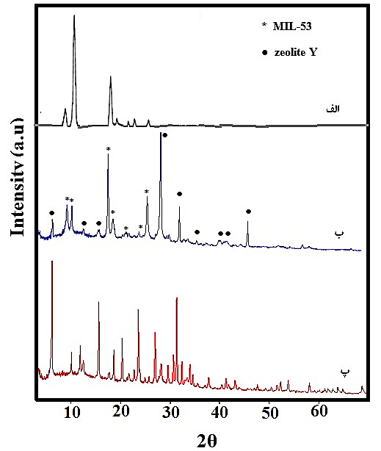

شکل 1: پرتو ایکس الف) زئولیت ، ب) 53-MIL و پ) کامپوزیت

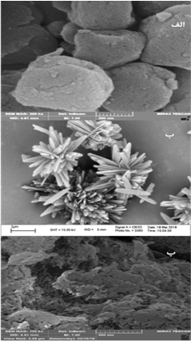

شکل 2: تصویرهای میکروسکوپ الکترونی روبشی الف) زئولیت ، ب)چارجوب فلز-آلی پ)کامپوزیت

انباشتگی از ذرات زئولیت Y را می توان در شکل الف مشاهده کرد. تصویر زئولیت Y ، ریخت شناسی مکعبی شبیه به تصویرهایی که در مطالعه های Breck)1984 (انجام گرفت را نشان می دهند [19]. ریخت شناسی میله مانندی برای ترکیب MIL-53 مشاهده می شود. شکل 2 ب، بلورهای MIl-53با متوسط اندازه حدود 2 میکرومتر در طول، حدود 300 نانومتر در عرض و با قطری بین 60 تا 90 نانومتر تشکیل شده اند. در این پژوهش، برای تهیه کامپوزیت زئولیت–Y MOF نخست سطح زئولیت با افزودن گروه های عاملی کربوکسیلی

اصلاح شد و سپس یون های Al**3+** از طریق گروه های –COOH بر روی سطح زئولیت برجذب، و در ادامه هسته زایی و رشد MIL-53 بر روی زئولیت آغاز شد.

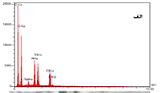شکل 3، تصویر آنالیز ایدکس نمونه کامپوزیت هسته-پوسته سنتزی نشان می دهد عنصرهای Na ،Al ،C ،O وSi به طور همگن در آن توزیع شده اند.

شکل3: آنالیز ایدکس کامپوزیت

برای تأیید وجود گروه های کربوکسیل بر روی سطح زئولیت از طیف فروسرخ تبدیل فوریه نمونه استفاده شد. شکل 4-الف ، حضور پیک هایی در ناحیه 1670 تا 1-cm 1750 به وجود گروه های کربوکسیل در زئولیت مربوط است . در طیف FTIR زئولیت عامل دار شده که به عنوان هسته در کامپوزیت نانومتخلخل هسته-پوسته عمل می کند ،ارتعاش های خمشی و کششی پیوند Si-O-Si در ناحیه های 469، 759 و 1-cm 1030 مشاهده می شود. همچنین، پیک در 1-cm 3520 به هیدروکسیل های ترکیب زئولیت عامل دار شده مربوط است .یون هایAl**3+** با گروه های کربوکسیل سطح زئولیت عامل دارشده برهم کنش داشته و در ادامه موجب تشکیل و رشد بلورهای -MIL53 بر روی سطح زئولیت را می کند. در طیف فروسرخ تبدیل فوریه نانوچندسازه هسته-پوسته پیک های ارتعاشی پیوند -SiO-Si زئولیت به تقریب در همان ناحیه ها مشاهده می شوند شکل 4-ب . پیک های دیگر در ناحیه های طیفی 1117 و 1-cm 1300 به حرکت های خمشی و کششی حلقه ترکیب ترفتالیک اسید مربوط است.

شکل4: طیف فروسرخ تبدیل فوریه الف) زئولیت عامل­­دار ب) کامپوزیت

پیک گروه های پل 53-Al-OH-Al) MIL) در ناحیه 1-cm 3684 همراه با یک شانه طیفی در 1-cm 3684 مشاهده می شود [20]. ارتعاشهای کششی گروه کربونیل ( C=O-) لیگاندهای تشکیل دهنده MOF در 1-cm 1705 دیده می شود. همچنین،گروه­های کربوکسیل لیگاند که به مراکز فلزی کوئوردینه شده­اند در ناحیه 1-cm 1582 مشاهده می شوند.

**فتوکاتالیست­ها**

یکی از جدید­ترین روش­ها، استفاده از موادی است که با نور خورشید و اشعه فرا­بنفش فعال شده که به آن کاتالیستهای نیمه­رسانا که در حضور نور با جذب فوتون، فعال می‌شوند، فتوکاتالیست می­گویند.

با جذب [فوتون‌ها](https://fa.wikipedia.org/wiki/%D9%81%D8%AA%D9%88%D9%86) یک جفت [الکترون](https://fa.wikipedia.org/wiki/%D8%A7%D9%84%DA%A9%D8%AA%D8%B1%D9%88%D9%86)-[حفره](https://fa.wikipedia.org/wiki/%D8%AD%D9%81%D8%B1%D9%87) در کاتالیست ایجاد می‌شود. این الکترون-حفره های فعال می‌تواند با مولکول‌های موجود در سطح ذرات واکنش اکسایش-کاهش را شروع ­کنند.

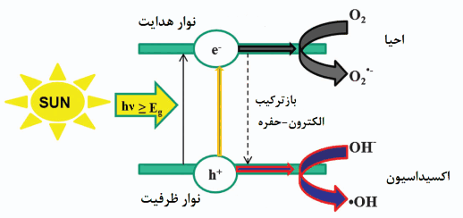

شکل 5: واکنش­‌های فتوکاتالیستی در سطح نیمه­‌رسانا با تابش فوتونی با انرژی برابر یا بیشتر از شکاف انرژی نیمه رسانا

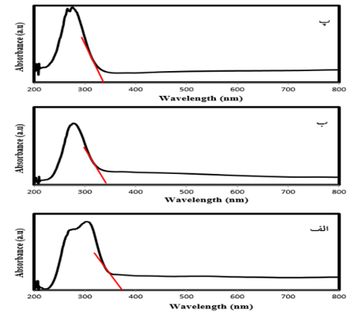از فتوکاتالیست‌ها در تصفیه آب، تصفیه آلاینده‌ها از هوا، تجزیه مولکول‌های آلی و شیشه‌های خودتمیزشونده (شیشه­هایی با اثر فتوکاتالیست)، ... استفاده می‌شود. فتوکاتالیست­ها به عنوان خود تمیز شونده علاوه برانعطاف پذیری بالا، در از بین بردن انواع باکتری­ها و آلاینده­های مختلف از لحاظ اقتصادی نیز در مقایسه با سایر روش­ها مقرون به صرفه هستند. 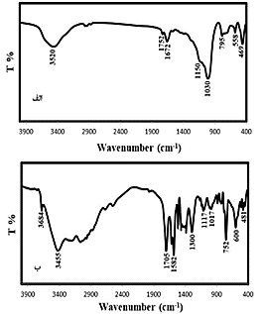برای تعیین نوع نور (نور مرئی یا فرابنفش) در فرآیندهای فتوکاتالیستی، طیف بازتابش انتشاری نمونه­ها طبق شکل6، بررسی شد.

شکل 6: طیف­های بازتابش انتشاری MIL-53 (Al) (الف)، زئولیت (ب) و نانوکامپوزیت (پ).

لبه­های جذب MIL-53، زئولیت Y و کامپوزیت هسته-پوسته Zeolite Y@MIL-53 (Al) به ترتیب حدود 380، 340 و 330 نانومتر بدست آمد. همانطور که در شکل مشاهده می­شود، لبه های جذبی تمام نمونه­های تهیه شده در منطقهUV هستند، پس می­توان نتیجه گرفت که کاتالیست­های سنتز شده فوتوکاتالیست­هایی هستند که فقط در ناحیه فرابنفش فعال می­باشند. برای مطالعات فتوکاتالیستی علاوه بر روشهای دستگاهی ذکر شده بررسی­های دیگری نیز انجام گرفت از جمله BET که در ادامه به نتایج آن­ها اشاره می­شود.

مدل برجذب ارائه شده توسط بروناور، امت و تلر (BET) به عنوان متداول­ترین مدل برای اندازه گیری مساحت سطح مواد متخلخل شناخته شده است .تعیین مساحت سطح چارچوب فلزی- آلی (Al) MIL-53 و کامپوزیت با استفاده از همدمای بر جذب نیتروژن انجام گرفت. حدود ١۰۰ میلی­گرم نمونه­ی مورد مطالعه تحت شرایط خلا و در دمای 120ºC به مدت یک شبانه روز قرار گرفته و پس از آن همدمای (BET) برای جذب و واجذب نیتروژن به کمک دستگاه ثبت شد. خواص و ویژگی­های سطح جاذب­ها با ایزوترم­های جذب و واجذب نیتروژن بررسی شد. ایزوترم های جذب و واجذب نیتروژن نمونه های سنتز شده در دمای C˚ 196- ثبت شد که در شکل 7، ارائه شده است. ایزوترم­های ثبت شده برای نمونه­های MIL-53 (Al) و کامپوزیت با نوع چهار ایزوترم جذب همخوانی دارد. فاصله­ی ایجاد شده بین منحنی جذب و واجذب نشانگر یک هیسترسیس است که بیانگر حضور ساختار مزوپور می­باشد. ساختار هسته-پوسته تخلخل بیشتری نسبت به MIL-53 (Al) دارا می­باشد که افزایش تخلخل هسته-پوسته را می­توان به تشکیل مزوپورهای جدید در خط اتصال هسته-پوسته نسبت داد. از مقایسه­ی دو منحنی به دست آمده می­توان گفت که هسته-پوسته جذب نیتروژن بیشتری نسبت به MIL-53 (Al) دارا می­باشد (Yong & Choi, 2016). مساحت سطح MIL-53 (Al) و کامپوزیت هسته-پوسته به ترتیب m2/g 2/1050 وm2/g 8/1650 محاسبه شدند. مساحت سطح بزرگتر، مراکز فعال بیشتر و سطح تماس بیشتری را برای ارتقا عملکرد واکنش­ها فراهم می کند.

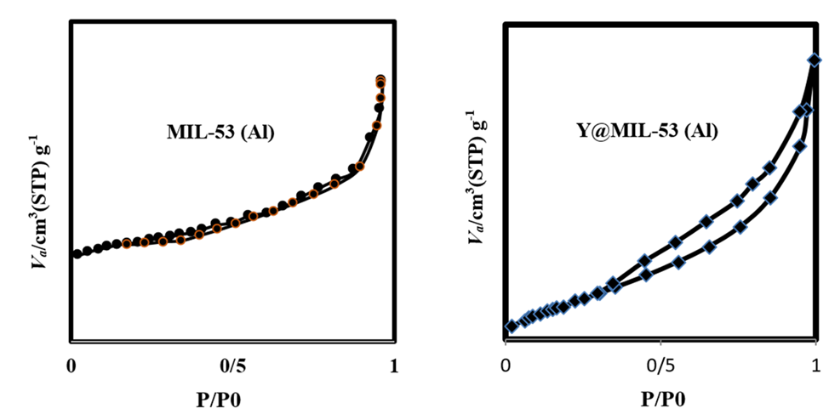

شکل 7: ایزوترم­های جذب و واجذب نیتروژن چارچوب فلز-آلی MIL-53 (Al) و نانوکامپوزیت هسته-پوسته.

**مکانیسم جذب رنگدانه**

پتانسيل زتا، يك خاصيت فيزيكي ذرات خنثي است كه در فـصل مشترك (با جدايش فازي) فـاز جامـد بـا محلول­هـا­ي الكتروليتـي بروز مي­كند. پتانسيل الكتريكي حاصل از اين لايه را پتانسيل الكتروسينتيك يـا پتانسيل زتا مي­گويند. اين پتانسيل تـابع عـواملی­ از قبيـل انـدازه و نوع ذرات، pH و ساير عوامـل مـؤ­ثر خواهـد بـود. وقتی pH محلول کوچکتر از پتانسیل زتا باشد، بار سطحی جاذب مثبت است، در حالی که وقتی pH محلول بزرگتر از پتانسیل زتا باشد، بار سطحی جاذب منفی است. پتانسیل زتا جاذب، یکی از عوامل مهم در جذب رنگدانه است. که برای چارچوب فلز-آلی و کامپوزیت به ترتیب 8/2 و 6/4 بود. در pH، 6/4 تا 10، میزان بار سطح نانوکامپوزیت هسته-پوسته سنتز شده منفی بود و دافعه الکترواستاتیک بین رنگدانه و کامپوزیت باعث می شود که درصد جذب رنگدانه کاهش یابد. مقدار درصد جذب رنگدانه در pH، 6/4 تا 7 افزایش یافته بود. این بدان معنا بود که راه دیگری (مانند برهمکنش­های π − π) برای کنترل جذب رنگدانه در کامپوزیت وجود دارد. در 9pH>، درصد جذب رنگدانه به طور چشمگیری کاهش یافت. دلیل این پدیده این بود که ساختار کامپوزیت هسته-پوسته به ویژه MIL-53 (Al) ممکن است در محلول بازی قوی تخریب شود و رنگدانه با هیدرولیز در محیط بازی به ترکیبات دیگری تبدیل شود. در pH کمتر از بار نقطه صفر ترکیبات MIL-53 و کامپوزیت، پتانسیل زتا نمونه­های سنتز شده افزایش یافت زیرا در این شرایط بار مثبت چارچوب فلز-آلی و کامپوزیت افزایش می­یابد.

بر این اساس MIL-53 و کامپوزیت هسته-پوسته درصد جذب زیادی را بر اثر برهمکنش­های الکترواستاتیکی با رنگدانه­های آنیونی نشان می­دهد.

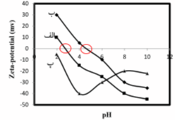

شکل 8: پتانسیل زتای سطح به عنوان تابعی از pH برای MIL-53 (Al) (الف)، نانوکامپوزیت هسته-پوسته (ب) و زئولیت Y (پ).

جدول1، میزان جذب و تخریب رنگدانه اریوکروم بلاک تی را توسط زئولیت Y، چارچوب فلزی-آلی MIL-53 (Al) و کامپوزیت هسته-پوسته در pH، 2، 7 و 10 نشان می­دهد.

جدول 1: کارایی نمونه های سنتزی در فرایند فتوکاتالیست

|  |  |  |  |  |
| --- | --- | --- | --- | --- |
| نمونه | pH | درصد حذف رنگدانه | درصد تخریب رنگدانه | درصد جذب رنگدانه |
| MIL-53 | 2 | 50.53 | 35.23 | 15.30 |
| MIL-53 | 7 | 67.98 | 45.75 | 22.23 |
| MIL-53 | 10 | 21.13 | 10.15 | 10.98 |
| Zeolite Y | 2 | 9.60 | 4.38 | 5.22 |
| Zeolite Y | 7 | 11.71 | 8.27 | 3.44 |
| Zeolite Y | 10 | 7.86 | 5.35 | 2.51 |
| composite | 2 | 76.01 | 45.47 | 30.54 |
| composite | 7 | 96.36 | 55.74 | 40.62 |
| composite | 10 | 36.27 | 15.50 | 20.77 |

جاذب مورد استفاده با متانول و 60٪ استونیتریل به عنوان حلال بازسازی شد و کامپوزیت بازسازی شده برای حذف رنگدانه از محلول آبی استفاده شد. در شکل 9، طیفFT-IR نانوکامپوزیت هسته-پوسته پس از تابش، نشان داده شده است. مقایسه طیف فتوکاتالیست استفاده شده و فتوکاتالیست تازه تهیه شده تفاوت های جزئی درمیزان عرض، انتقال عدد موجی و شدت برخی از قله­ها مشاهده می­شود، اما بطور کلی آن­ها ساختارهای چارچوبی مشابه را نشان می­دهند.

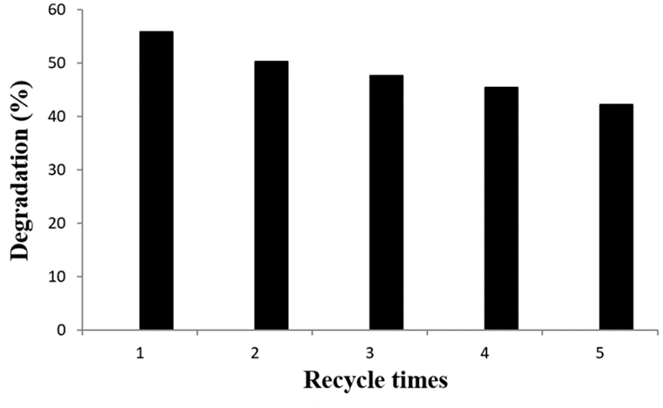شکل 9: طیف FT-IR کامپوزیت نانومتخلخل هسته-پوسته بعد از تابش نور فرابنفش.

شکل 10: کارایی فوتوکاتالیست کامپوزیت نانومتخلخل در تخریب رنگدانه EBT برای پنج مرحله تکرار آزمایش (دمای محیط، غلظت رنگدانه mg/L 25، مقدار کاتالیست 0/6 g/L مدت زمان واکنش 30 دقیقه و 7pH=).

شکل 10، پایداری نوری فوتوکاتالیست با پنج بار آزمایش با افزودن فوتوکاتالیست استفاده شده به محلول تازه تهیه شده رنگدانه بدون تغییر غلظت کلی کاتالیست بررسی شد. بنابراین، فوتوکاتالیست می­تواند برای کاربردهای عملی آن در اصلاح محیط زیست مناسب باشد.

**تصفيه پساب و حذف مواد آلاينده**

  این کامپوزیت نانومتخلخل هسته-پوسته می تواند با اثر فتوکاتالیستی آلاینده را تخریب کند و در نهایت با استفاده از خاصیت مغناطیسی که دارد می توان جداسازی کامپوزیت برای مصرف مجدد از پساب انجام داد. از خواص کامپوزیت حاصل می توان به  راندمان بالا، حذف و قابلیت کاربری آسان و مقرون به صرفه با امکان صنعتی شدن آن اشاره کرد. کامپوزیت نانومتخلخل هسته-پوسته به عنوان فتوکاتالیست برای تخریب رنگدانه اریوکروم بلاک تی در حضور نور ماورای بنفش استفاده شد و بیشترین فعالیت را نشان داد. مکانیسم تخریب به الکترون­ها و حفره­هایی که در لیگاند آلی ایجاد می شود، نسبت داده شد. حذف رنگدانه EBT توسط نانوکامپوزیت سنتز شده با افزایش pH از 2 به 7 به ترتیب از 76/01 به 96/36٪ افزایش یافت و در 10pH = برای 60 دقیقه تابش به 36/27٪ کاهش یافت. ترکیب نانوکامپوزیت استفاده شده می­تواند به عنوان جاذب برای حذف رنگدانه از طریق شستشوی ساده با متانول و محلول 60٪ استونیتریل تا چندین مرتبه مورد استفاده قرار گیرد.

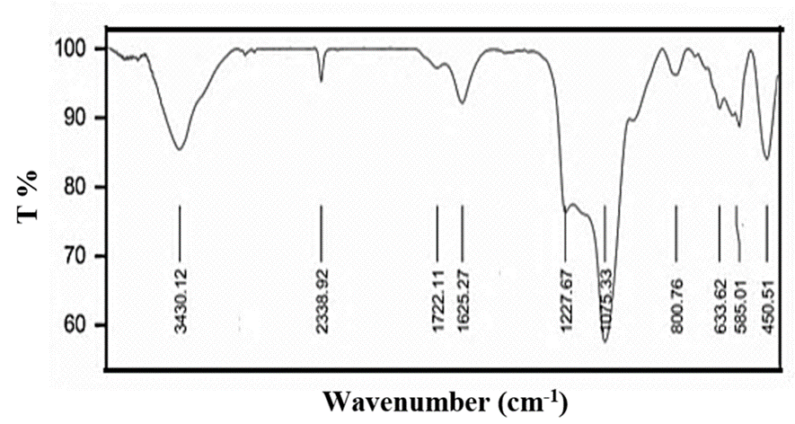**نتيجه‌گيري**

تصفيه پساب و حذف مواد آلاينده از محیط زیست یکی از مشکلات چشمگیر در ارتباط با آن است. در این زمینه فرآيند تصفیه بيولوژيکی يکی از روش های متداول است که به دلیل سهولت انجام و هزینه پایین درتصفيه محيط زيست بسیار از آن استفاده می‌شود. اما در ارتباط با بخشی از پساب های صنعتی به علت سمیت و پایداری بالای ترکیبات شیمیایی موجود در آن، نمی‌توان از این روش با کارایی بالا استفاده کرد و از طرف دیگر تصفيه  پساب  با روش های سنتی يا خاکسترسازی نیز مقرون به صرفه نیست  و در برخی موارد محصولات سمی توليد می شود که خطر و سميت آنها به مراتب بيشتر از مواد آلاينده اوليه است.

 در پاسخ به رفع اين مشکل از فرآيند اکسيداسيون پيشرفته  به عنوان يک روش مطلوب برای تبديل آلاينده ها به موادی با خطرات کمتر استفاده می‌شود. در تحقیق حاضر در مرحله نخست سنتز ذرات فتوکاتالیستی همچون زئولیت و چارچوب فلز-آلی حاوی آلومینیوم و سپس کامپوزیت حاصل از ترکیب این دو که دارای خاصیت فتوکاتالیستی بسیار مناسب در تخریب آلاینده های موجود در محیط زیست هستند، انجام شد و با در نظر گرفتن عوامل موثر بر سنتز از جمله روش سنتز، دما و زمان استفاده شده کارایی ترکیبات سنتز شده افزایش یافت. در فاز دوم با تکنیکهای دستگاهی پراش اشعه ی ایکس، میکروسکوپ الکترونی روبشی، میکروسکوپ الکترونی عبوری و دستگاه تجزیه عنصری شناسایی انجام شد. در مرحله پایانی کامپوزیت حاصل سنتز شده برای بررسی حذف و تخریب مواد رنگی در پساب های صنعتی توسط اشعه فرابنفش مورد استفاده قرار گرفت که در این تحقیق از یک رنگدانه آنیونی به نام اریو کروم بلاک تی استفاده شد.

**تشكر و قدرداني** (در صورت لزوم)

نویسندگان مقاله از حمایتهای دانشگاه فنی و حرفه ای گیلان و دانشگاه آزاد واحد رشت صمیمانه تشکر می کنند.

**مراجع و منابع**

[1] Y. Wada, M. Flörke, N. Hanasaki, S. Eisner, Modeling global water use for the 21st century: The Water Futures and Solutions (WFaS) initiative and its approaches. Geoscientific Model Development. 2016 Jan 21;9(1):175-222.

[2] Water UN. 2018 UN World Water Development Report, Nature-based Solutions for Water.

[3] TI. Veldkamp, Y. Wada, JC. Aerts, P. Döll, SN. Gosling, J. Liu, Y. Masaki, T. Oki, S. Ostberg, Y. Pokhrel, Y. Satoh. Water scarcity hotspots travel downstream due to human interventions in the 20th and 21st century. Nature communications. 2017 Jun 15;8(1):1-2.

[4] OECD. Publishing. OECD Environmental Performance Reviews OECD Environmental Performance Reviews. OECD Publishing; 2016.

[5] United Nations, Department of Economic and Social Affairs, Population Division. World Population Prospects: The 2017 Revision, Key Findings and Advance Tables; United Nations: New York, NY, USA, 2017.

[6] A. De, R. Bose, A. Kumar, S. Mozumdar. Targeted delivery of pesticides using biodegradable polymeric nanoparticles. New Delhi: Springer India; 2014 Jun 21.

[7] FS. Freyria, F. Geobaldo, B. Bonelli. Nanomaterials for the abatement of pharmaceuticals and personal care products from wastewater. Applied Sciences. 2018 Jan 25;8(2):170.

[8] M. Taheran, M. Naghdi, SK. Brar, M. Verma, RY. Surampalli. Emerging contaminants: Here today, there tomorrow! Environmental Nanotechnology, Monitoring & Management. 2018 Dec 1; 10:122-6.

[9] M. Allaoui, T. Schmitz, D. Campbell, CA. de la Porte. Good practices for regulating wastewater treatment. Legislations, Policies and Standards. Nairobi, Kenya: United Nations Environment Program me. 2015.

[10] Y. Yang, Ok YS, KH. Kim, EE. Kwon, YF. Tsang. Occurrences and removal of pharmaceuticals and personal care products (PPCPs) in drinking water and water/sewage treatment plants: A review. Science of the Total Environment. 2017 Oct 15; 596:303-20.

[11] S.M. Manocha, “Porous Carbons,” Sadhana, 28, 335-348, 2003.

[12] Gh. Mehmandoust, A. Pourahmad, “Preparation of ZSM-12 Zeolite from RHS and Its Application for Synthesis of n-type ZnO Semiconductor Nanoparticles: A Green Chemistry Approach,” Journal of inorganic and organometallic polymers and materials, 28, 2213–2220, 2018.

[13] Sh. Sohrabnezhad, A. Pourahmad, M.F. Karimi, “Magnetite-metal organic framework core@shell for degradation of ampicillin antibiotic in aqueous solution,” Journal of solid-state chemistry, 288, 121420, 2020.

[14] C. Yang, X. You, J. Cheng, H. Zheng, Y. Che, “A novel visible-light-driven In-based MOF/graphene oxide composite photocatalyst with enhanced photocatalytic activity toward the degradation of amoxicillin,” Applied catalysis B: environmental, 200, 673–680, 2017.

[15] Sh. Sohrabnezhad, A. Pourahmad, M. Salahshoor, “Matrices based on meso antibacterial framework,” Journal of the Chinese chemical society, doi.org/10.1002/jccs.201900496.

[16] L.B. Bortolatto, R.A.A. Boca Santa, J.C. Moreira, D.B. Machado, M.A.P.M. Martins, M.A. Fiori, N.C. Kuhnen, H.G. Riella, “Synthesis and characterization of Y zeolites from alternative silicon and aluminium Sources,” Microporous Mesoporous Materials, 248, 214-221, 2017.

[17] A. Boutin, S. Couck, F.X. Coudert, P. Serra-Crespo, J. Gascon, F. Kapteijn, A.H. Fuchs, J.F. M. Denayer, “Thermodynamic analysis of the breathing of amino-functionalized MIL-53(Al) upon CO2 adsorption,” Microporous and Mesoporous Materials, 140, 108–113, 2011.

[18] S. Couck, E. Gobechiya, C.E.A. Kirschhock, P. Serra-Crespo, J. Juan-Alcaniz, A.M. Joaristi, E. Stavitski, J. Gascon, F. Kapteijn, G.V. Baron, J.F. M. Denayer, “Adsorption and Separation of Light Gases on an Amino‐Functionalized Metal–Organic Framework: An Adsorption and In Situ XRD Study,” Chemistry Sustainability Energy Materials, 5, 740–750, 2012.

[19] D. W. Breck, “Zeolite molecular sieves,” John Wiley & Sons. Inc. New York. 1984.

[20] S. Rostamnia, H. Xin, N. Nouruzi, “Metal_Organic frameworks as a very suitable reaction inductor for selective solvent-free multicomponent reaction: IRMOF-3 as a heterogeneous Nano catalyst for Kabachnik_Fields three-component reaction,” Microporous and Mesoporous Materials, 179, 99–103, 2013.

↑ تا حد امکان دو ستون موجود در صفحه آخر را تراز کنيد. ↑